**Modul Praktikum**

**Algoritma dan Struktur Data**

Structure



Tenia Wahyuningrum, S.Kom., MT

Sisilia Thya Safitri, ST., MT

ST3 Telkom Purwokerto

Jl. DI Panjaitan 128 Purwokerto

* Untuk kalangan sendiri

**Praktikum 4**

**Materi : Structure**

**Waktu : 100 menit**

**Dasar Teori**

**Bahasa pemrograman bisa memiliki tipe data:**

* **Built-in : sudah tersedia oleh bahasa pemrograman tersebut**

• Tidak berorientasi pada persoalan yang dihadapi

* **UDT : User Defined Type, dibuat oleh pemrogram.** 
  + - Mendekati penyelesaian persoalan yang dihadapi.
    - Contoh: record pada Pascal, struct pada C/C++, class pada Java

* **ADT : Abstract Data Type** 
  + - Memperluas konsep UDT dengan menambahkan pengkapsulan atau enkapsulasi, berisi sifat-sifat dan operasi-operasi yang bisa dilakukan terhadap kelas tersebut.
    - Contoh: class pada Java

adalah kumpulan data yang saling berhubungan, yang disimpan dalam satu unit penyimpanan. Contoh : Data pegawai,

* + - nama, ▪ alamat , ▪ gaji.

* + - Bila menggunakan array biasa, maka diperlukan tiga variable yang bebas satu dengan yang lain, yaitu variabel nama, alamat dan gaji.
    - Dengan menggunakan structure, data tersebut diorganisasikan dalam satu kesatuan.

Array vs Structure

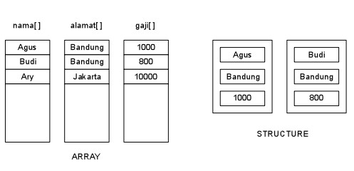

**Latihan :**

1. Buatlah sebuah program dengan menggunakan struct untuk menampung data mahasiswa. Beri nama program tersebut LatihanModul4_Kelas_NIM

Program ini merupakan program untuk menampung data 2 orang mahasiswa. Setelah itu, data tersebut ditampilkan pada layar.

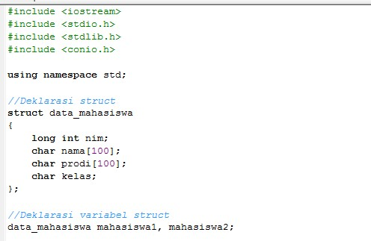

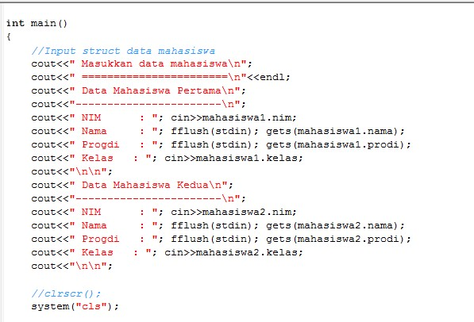

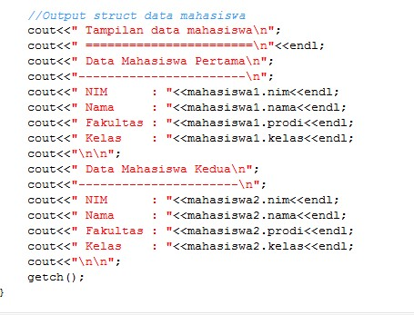

Output pada program tersebut adalah sbb:

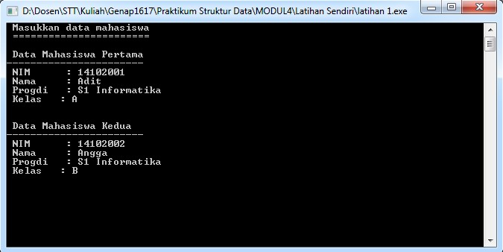

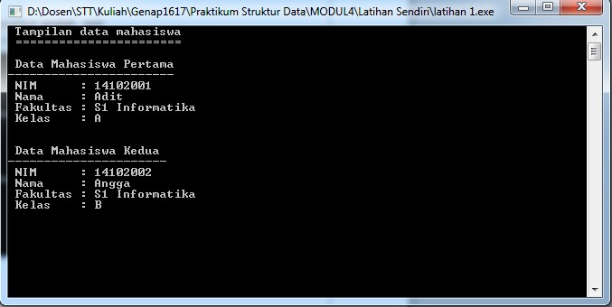

**Praktek :**

**Beri nama praktek ini adalah Praktikum_Kelas_NIM**

* 1. Buatlah 2 buah structure yang dapat menyimpan data pembeli dan barang. Isikan dalam structure data-data sbb :

* + - Data pembeli

|  |  |  |
| --- | --- | --- |
| **Kode_pbl** | **Status** | **Nama** |
| P001 | M | Diana |
| P002 | M | Rina |
| P003 | BM | Lina |
| P004 | BM | Doni |
| P005 | M | Dodi |

* + - * M= Member, pembeli yang telah memiliki kartu member
      * BM = Bukan Member, pembeli yang belum memiliki kartu member

* + - Data barang

|  |  |  |
| --- | --- | --- |
| **Kode_brg** | **Nama_brg** | **Harga** |
| BRG001 | Pensil | 2000 |
| BRG002 | Buku tulis | 3500 |
| BRG003 | Penghapus | 1000 |
| BRG004 | Penggaris | 1500 |
| BRG005 | Ballpoint | 2500 |

* 1. Buatlah input sebagai berikut :

Kode pembeli : P001

Nama pembeli : ______________(otomatis tampil di layar)

Status pembeli : ______________(otomatis tampil di layar)

Kode barang : BRG001

Nama barang : ________________ (otomatis tampil di layar)

Harga barang : ________________ (otomatis tampil di layar)

Jumlah barang : 2

Sub Total : jumlah barang x harga barang

Total pembelian : jumlah seluruh total

Diskon : jika pelanggan adalah member, maka diskon 10% dari total pembelian

Pembelian diatas 3 pcs mendapat potongan harga Rp. 300

Kembali = jumlah bayar-total

c. Output : print out nota pembelian

TOKO INDO APRIL

Jl. DI Panjaitan 128 Purwokerto

|  |  |
| --- | --- |
| Kode barang Nama barang Jumlah Harga | Total |
| BRG001 Pensil 2 2000 | 4000 |
| BRG002 Buku tulis 2 3500 | 7000 |
| Subtotal | 11000 |
| Diskon | 1100 |
| Total | 12100 |
| Jumlah bayar | 13000 |
| **Resume**  **PRAKTIKUM ALGORITMA DAN STRUKTUR DATA**  **S1 TEKNIK INFORMATIKA**  Hari/Tanggal Praktikum : Selasa / 25 febuari 2020  Modul : Praktikum algoritma dan struktur data  NIM : 1901397020  Nama Praktikan : .......................................................................... Nama Asistant : 1........................................................................ 2........................................................................  Nilai dan Parat : .......................................................................... |
|  |  |

Hasil Analisa Praktikum

Program ini memiliki banyak varian if else , program ini memiliki banyak data diawal sehingga lebih rumit dan banyak. Structure disini membuat program lebih ringkas.